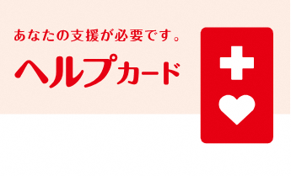
ヘルプカード（印刷用）
緊急連絡先
第１連絡先 続柄
℡：
第２連絡先 続柄
℡：

【自由記述欄】

- 配慮してほしいこと等をご自由にご記入ください。
年 月 日作成
（ふりがな）
氏 名 | ( 男・女 )
住 所
生年月日 | 年 月 日 | 血液型（ 型）
 |  | Rh ＋ －
障がい名・病名等：
かかりつけ医療機関：
℡： - - （主治医： ）

表

裏

表と裏を貼り付けてお使いください。

